Rapport Projet Système d’Information

Étudiant :

Sofian Khalfi

Enseignant :

Jean-François Pradat-Peyre

Cours :

Système d’information

# Description du projet

Le projet vise à réaliser une application Web permettant de gérer des groupes d’individus (étudiants, enseignants, apprenants, etc.) et de les mettre en relation avec des salles et des cours (dans une version étendue du projet).

Un individu est caractérisé au moins par les caractéristiques suivantes :

• Un ID qui sera une clef primaire

• NOM

• PRENOM

• EMAIL : l’adresse mail de l’individu

• NUM, un numéro unique dans un annuaire de référence extérieur à l’application (ex. APOGEE pour les étudiants, HARPEGE pour les enseignants, FOMASUP pour les apprenants en formation continue, etc.)

• ANNUAIRE : le numéro de l’annuaire de référence de l’individu (un entier)

• Un STATUT (qui sera une clef étrangère vers une table de statut, (ETU, PR, MCF, VAC_EXT, VAC_INT, etc.)

Un groupe est à un moment donné un ensemble d’individus : par exemple le groupe des L3 APP de 2019-2020 sera un ensemble d’étudiants en apprentissage, ce groupe ne sera pas composé des mêmes individus l’an prochain et les individus de ce groupe ne seront pas dans ce groupe l’an prochain (la majorité devrait être dans le groupe M1 APP de 2020-2021). Par contre les groupes L3 APP et M1 APP ne changeront pas en tant que tel.

Question : Comment définir un groupe et son association avec les individus ; quelles sont les tables de données et les tables d’associations.

# Modèle conceptuel de données

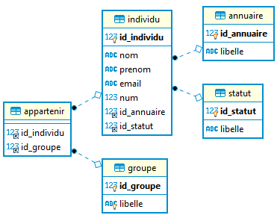

# Fonctionnalités

Sur chaque page on a un menu en haut qui nous laisse le choix entre aller sur la liste des groupes ou la liste des individus.

Sur la liste des groupes, on peut créer, modifier, ou voir les individus d’un groupe.

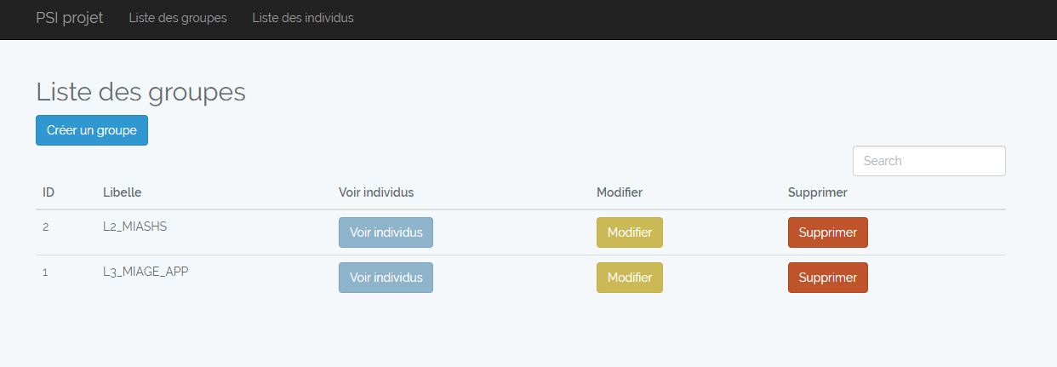

Lorsqu’on va voir les individus d’un groupe, on arrive sur une page avec une liste d’individus appartenant à ce groupe. On peut choisir d’exporter la liste en xslx ou csv et on peut gérer cette liste.

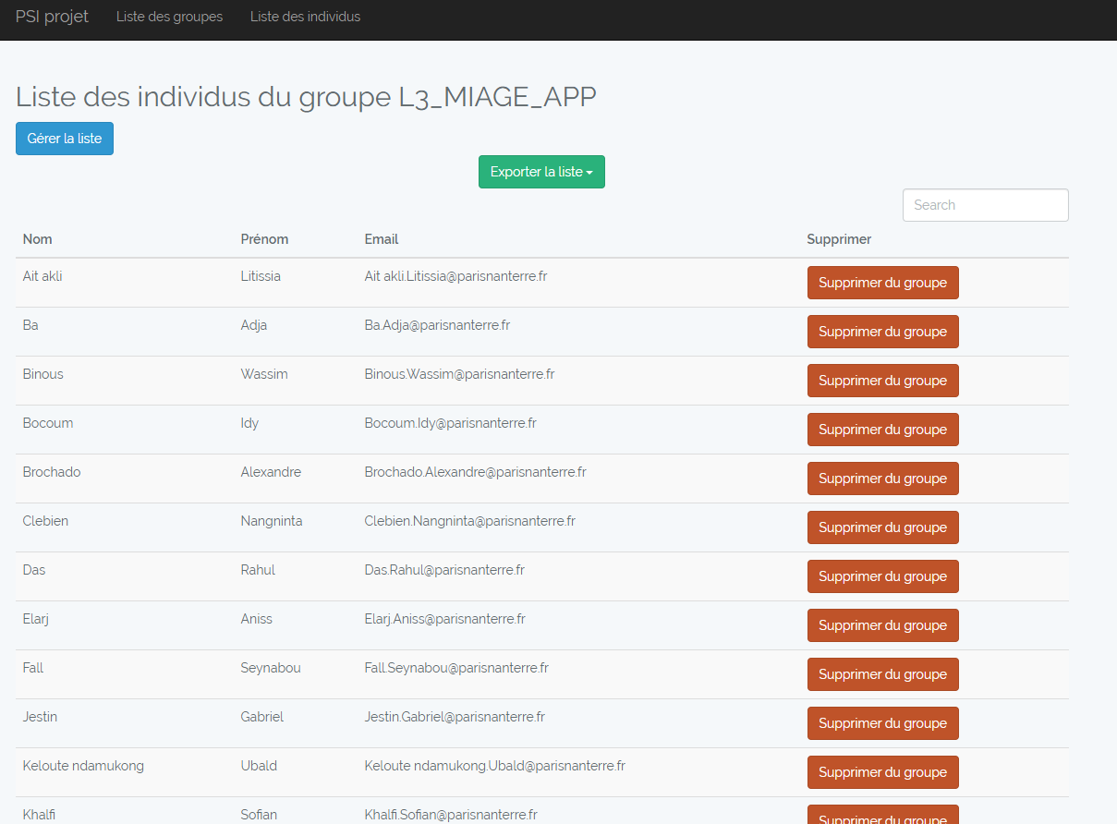

Si on clique sur gérer la liste, on arrive sur une page où on peut cocher ou décocher les individus qui appartiennent ou non à ce groupe. Il suffit de cliquer sur ajouter/modifier pour enregistrer notre choix

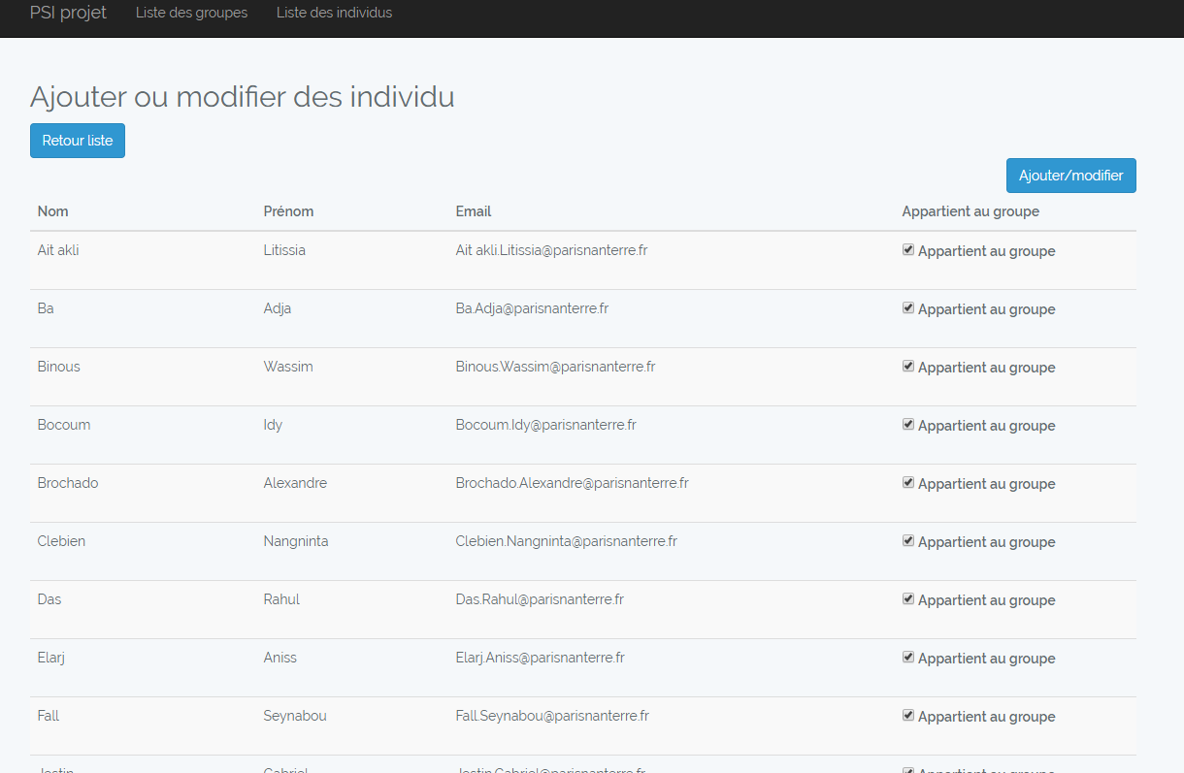

Maintenant, si on clique sur la liste des individus, on peut ajouter, modifier ou supprimer un individu. On peut aussi importer des individus depuis un fichier .xlsx ou .csv.

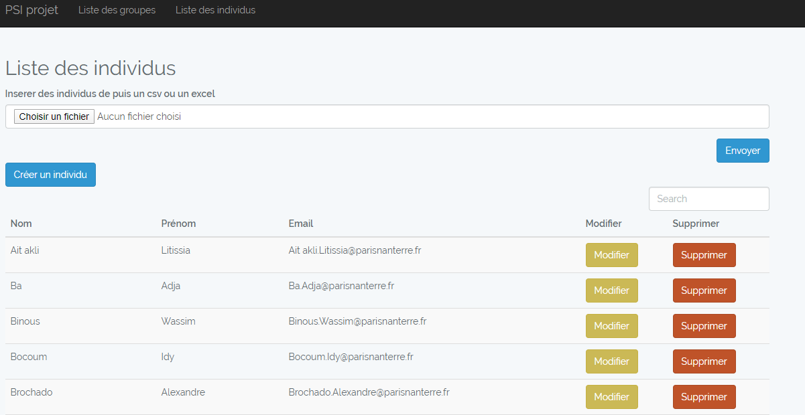

Dans ce projet, les pages d’ajouts et modifications de groupe ou d’individus sont de simples formulaires.

Le projet est en déployé à l’adresse : [https://psi.sofiankhalfi.fr/](https://psi.sofiankhalfi.fr/individu)

Ce projet dispose aussi d’une API qui permet de récupérer les individus d’un groupe. Pour l’utiliser il suffit d’aller à l’adresse : [https://psi.sofiankhalfi.fr/api/{idgroupe}](https://psi.sofiankhalfi.fr/api/%7bidgroupe%7d) et de mettre l’id du groupe correspondant.

# Laravel

Le projet a été réalisé à l’aide du framework laravel. Laravel est un framework web open-source écrit en PHP respectant le principe modèle-vue-contrôleur et entièrement développé en programmation orientée objet.

# Code source

Le code source du projet est récupérable ici : <https://github.com/Xanjar/psi>